附件2 智能网联汽车自动驾驶功能通用检测项目

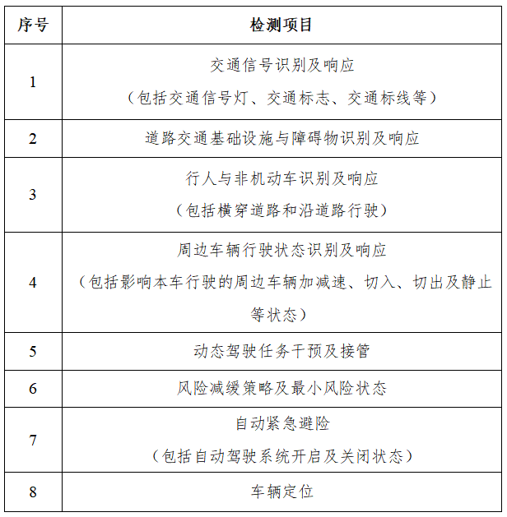
※除检测以上通用项目外，还应检测智能网联汽车自动驾驶功能设计 运行范围涉及的项目，如 C-V2X 联网通信等。

